中华戏曲（木质款）
中华戏曲通过对传统戏曲艺术的转化创新，激活传统，让传统融入时代，服务社会，重新焕发传统戏曲的魅力，提高国家公共数字文化服务效能，传播弘扬中华优秀传统文化。
运用数字技术，传承国粹精华文化，坚持戏曲艺术生命力在于创新，让中华优秀传统文化焕发生机，增强数字文化艺术的吸引力，提升公共文化服务效能，传播和弘扬中华优秀传统文化。
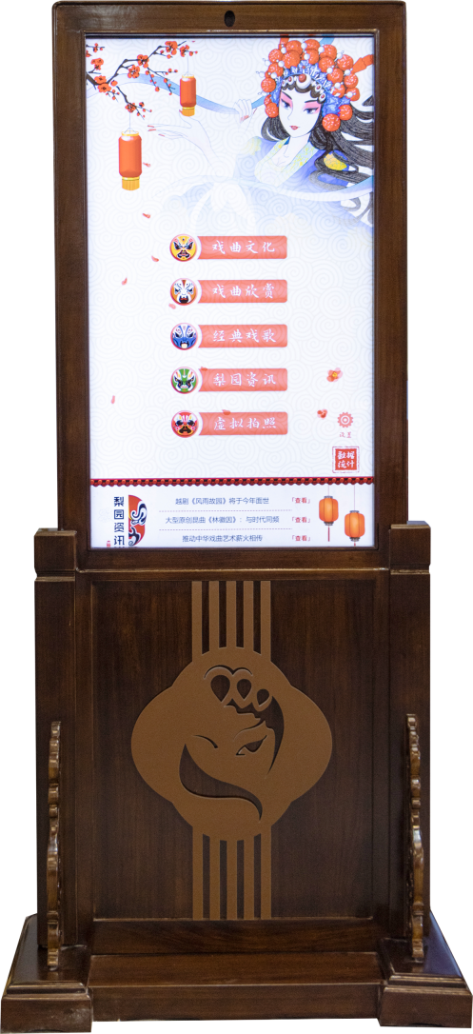
参数要求如下：
序号 | 名称 | 参数
1 | 外观 | ★款式：中式古典  材质：木质  尺寸：≥长820mm*宽570mm*高1820mm
2 | 智能交互硬件 | 屏幕规格：≥43寸  液晶屏：A规液晶屏  显示比例：9：16  屏幕分辨率：1080*1920  可视角度：89/89/89/89（Typ.）(CR≥10)(上下左右)  亮度：≥300cd/m²  触摸介质：手指、触摸笔等  响应时间：6ms  主 板：RK3399  内 存：≥4G  存 储：≥32G  摄 像 头：安卓摄像头  网络：WIFI和4G通信模块（采用 LTE 3GPP Rel.11 技术，支持最大下行速率 150Mbps 和最大上行速率 50Mbps)  ★操作系统：Android5.0及以上
功能要求：
1 | 五大戏曲剧种：重点介绍各戏种历史，行当，特色名词，以及重要的名家，剧团。
2 | 戏曲欣赏：丰富的戏曲欣赏内容，含有京剧、越剧、黄梅戏、评剧、豫剧，精选经典曲目片段不少于200个。
3 | 经典戏歌：把戏曲唱腔和通俗歌曲结合，不少于60首。
4 | 虚拟拍照：基于人脸识别技术和图像采集合成技术实现戏剧脸谱装扮，装扮脸谱数量不少于20个。
5 | 梨园资讯：展示相关资讯，实时更新资讯。
6 | 数据统计：应用物联网技术进行数据采集，基于Apache Spark框架，利用图表把每日，每周，每月的用户体验数据通过处理分析实现数据直观展示，数据存储于本地和云数据库。
7 | 远程自动升级：应用物联网技术，软件使用lua架构，通过tcp/ip ,http协议通信，支持云端对应用软件（SOTA）进行远程自动升级。

